





Junior Achievement Costa Rica
Miembro de JA Worldwide

Years of Empowering Lives

JUNIOR ACHIE\/EMENT COSTA RICA


CUA


SERVICIO COMUNAL


ESTUDIANTIL

MINISTERIO DE /DIRECCIÓN DE EDUCACIÓN PÚBLICA VIDA ESTUDIANTIL
al

©Junior Achievement Costa Rica, 2024





Es importante que sepas lo siguiente:

Este documento lo puedes imprimir para completar cada actividad asignada. Recuerda guiarte con cada sesión, ahí tendrás las herramientas y los recursos necesarios para completar cada actividad.

También, podrás completar cada actividad de manera digital. Te recomendamos utilizar Adobe Acrobat, es una herramienta gratuita donde puedes visualizar y modificar documentos en formato PDF.

Cuando descargues el lector PDF en tu dispositivo electrónico, encontrarás una barra similar a la siguiente:

l. En la barra de herramientas debes seleccionar la caja de texto.
- La opción que mejor te servirá para completar cada actividad es "Escribir texto".
- Cuando seleccionas "Escribir texto", das click en cada actividad donde desees completar el ejercicio.

₋₋- >
>
----
>
--- >
-
>
>
Actividad #1
-- >
-- >
---- >
>

-- >

Defina la idea de negocio.

-- >
>
---- >
>
Crear una empresa de componentes electronicos, como computadoras, monitores,
-- >
>

---- >
>
>
>
--
teclados, mouse.
Dónde tambíen se vendan partes de computadoras y se pueda dar mantenimiento a

computadoras

-a >
---a >
--- >
>
---- >
>
>
---a >
-
--
>
>
-- >
-
>
-a
>
-- >
>
---- >
-.
>
>
--
>
--. >
>
-- >
>
----
>
-- >
>
---a >
-- >
>
----
>

-- >
>

Recuerda: La idea

>
---.
>
>

puede tratarse sobre

---.
>

un producto o servicio.



--- >
>
-- >
-. >
>
---. >
>
----
>
-- >
>
>

Lograr ser un distribuidor de calidad para los clientes y que tengan la confianza en la empresa para todo servicio

Ser una empresa de éxito

Dueño de la empresa

Empleados Vendedores
Personal de mantenimiento
Personal de marketing

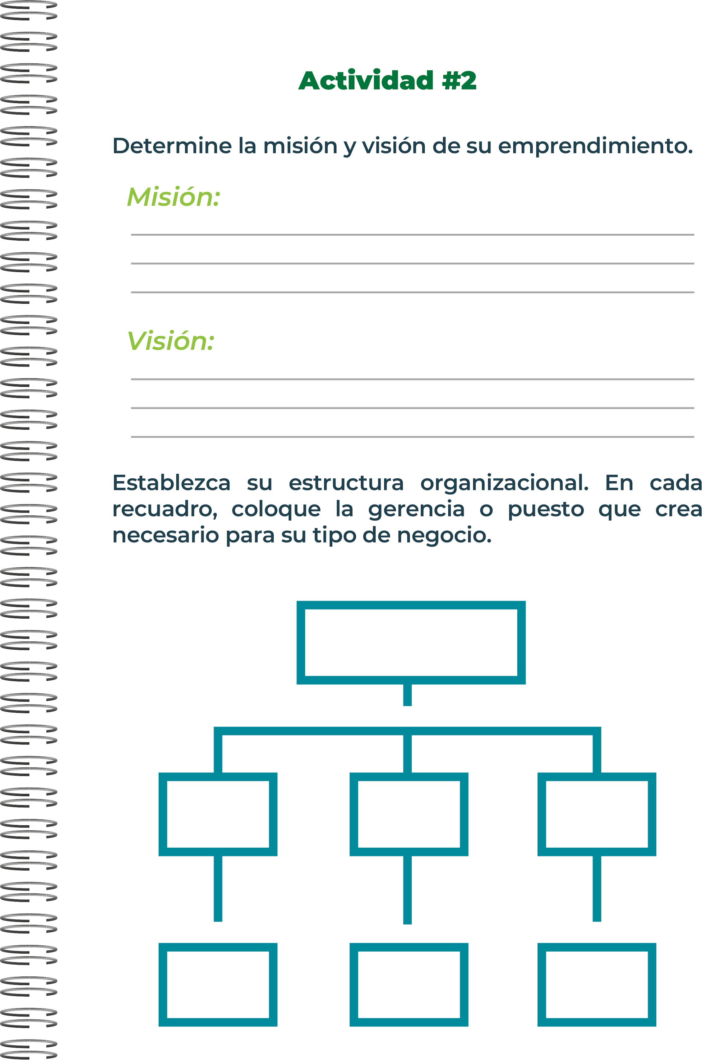
Compradores Clientes con problemas en sus dispositivos
Seguidores del marketing

--.- :>

-- :>

Actividad #3

-.- :>
-- :>

-.- :>
:>

Defina cómo su emprendimiento va a cumplir con

---.- :>

- :>
-.- :>
(social, ambiental y económico).

los tres pilares de desarrollo sostenible empresarial

-- :>
-.- :>
-- :>

:> Sostenibilidad social:
-.-
:>

-----.- :>
:>
:>

Condiciones laborales justas: Garantizar condiciones laborales seguras y justas para todos
los empleados involucrados en la cadena de producción de las computadoras. Esto implica cumplir con estándares internacionales de derechos laborales, ofrecer salarios dignos y

<-- :>
oportunidades de desarrollo profesional.

---.- :>

Sostenibilidad ambiental:

-- :>
--
-
:>
:>
Gestión de residuos: Implementar prácticas de gestión de residuos sólidos y electrónicos,

:>
---.-
:>
:>
suministro.
incluyendo el reciclaje de componentes y la reducción de desechos en toda la cadena de

-.- :>
-.- :>
-- :>
--
-
:>
:>
-.- :>
-- :>
:>

<-- :>

Sostenibilidad económica:

Rentabilidad sostenible: Mantener un equilibrio entre rentabilidad financiera a largo plazo
y prácticas sostenibles, asegurando que las decisiones económicas consideren el impacto a largo plazo en la sociedad y el medio ambiente.
-- :>
-
-.- :>
-- :>
-- :>
-
:>
-.- :>
-- :>

-- :>
Recuerda hacer uso

-
:>

-.- :>
:>
de los objetivos de







----
:>
:>
desarrollo sostenible
-.- :>
<-- :>

Distrubuidores Servicios de paquetería
Mantenimiento de computadoras ya sea preventivo o correctivo

Empleados. Distribuidores Compradores
Enseñar por qué a los clientes
les conviene envíar sus computadoras a la empresa para que un técnico en mantenimiento las corrija
Asegurar buen servicio de mantenimiento o asegurar buenos componentes para la compra

Una tienda física Página web dónde tendremos
todos los productos disponibles para
la venta. con entrega inmediata
Personas que les gusten las computadoras
tambíen personas que necesiten componentes baratos y buenos como cámaras, mouse, teclados entre otros

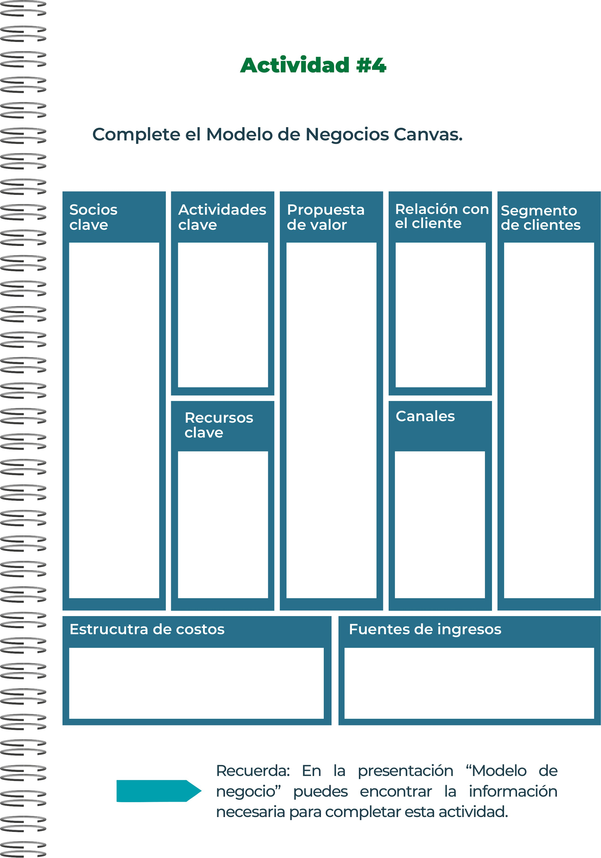
Los costos se verán relacionados con el mantenimiento de las computadoras También con la venta de componentes
Venta de componentes y mantenimiento de computadoras

Contamos con técnicos especializados en mantenimiento preventivo o correctivo de computadoras
Empezar y lograr (Levantar) el negocio y salir adelante


Tener una empresa grande y con mucha clientela
aficionada a las computadoras
Empreas que compiten en el mismo sector




Actividad #6

Elabore un logo, slogan y diseñe su marca empresarial.






El logo de mi pnmer emprendimiento
.


Hecho a mano, hecho con amor!

Slogan '-.....-)t








Colores principales de mi marca empresarial

Blanco

ojo

Azul



Puedes dibujar el logo o hacerlo de forma digital.



Actividad #7
Establezca sus costos fijos, costos variables y con ello el precio de su producto o servicio. Debe colocar el valor monetario de cada costo (fijo y variable).

Mis costos fijos Mis costos variables

• 100.000 • 30.000

• •
• •
• •

El precio de venta de mi producto/ servicio es de:
[--=([=f4,7.000 ==--J

Recuerde que los costos variables son unitarios.

1 - - J

Actividad #8

Determine el punto de equilibrio de su emprendimiento.

Te recordamos la fórmula del punto de equilibrio en unidades y monetario (colones):

Punto de equilibrio en unidades

Punto de equilibrio monetario
Costos fijos totales

(Precio de venta - costo variable total)

Precio de venta x punto de equilibrio en unidades
-
-

Realiza el cálculo:

Punto de equilibrio en unidades
-- > [29.997 ]

Punto de equilibrio monetario
-- > [(/J,
1,409,859,000 ]

Recuerda: El punto de equilibrio te ayuda a  conocer cuántas unidades o servicios debés
vender para que podás recuperar tu inversión.

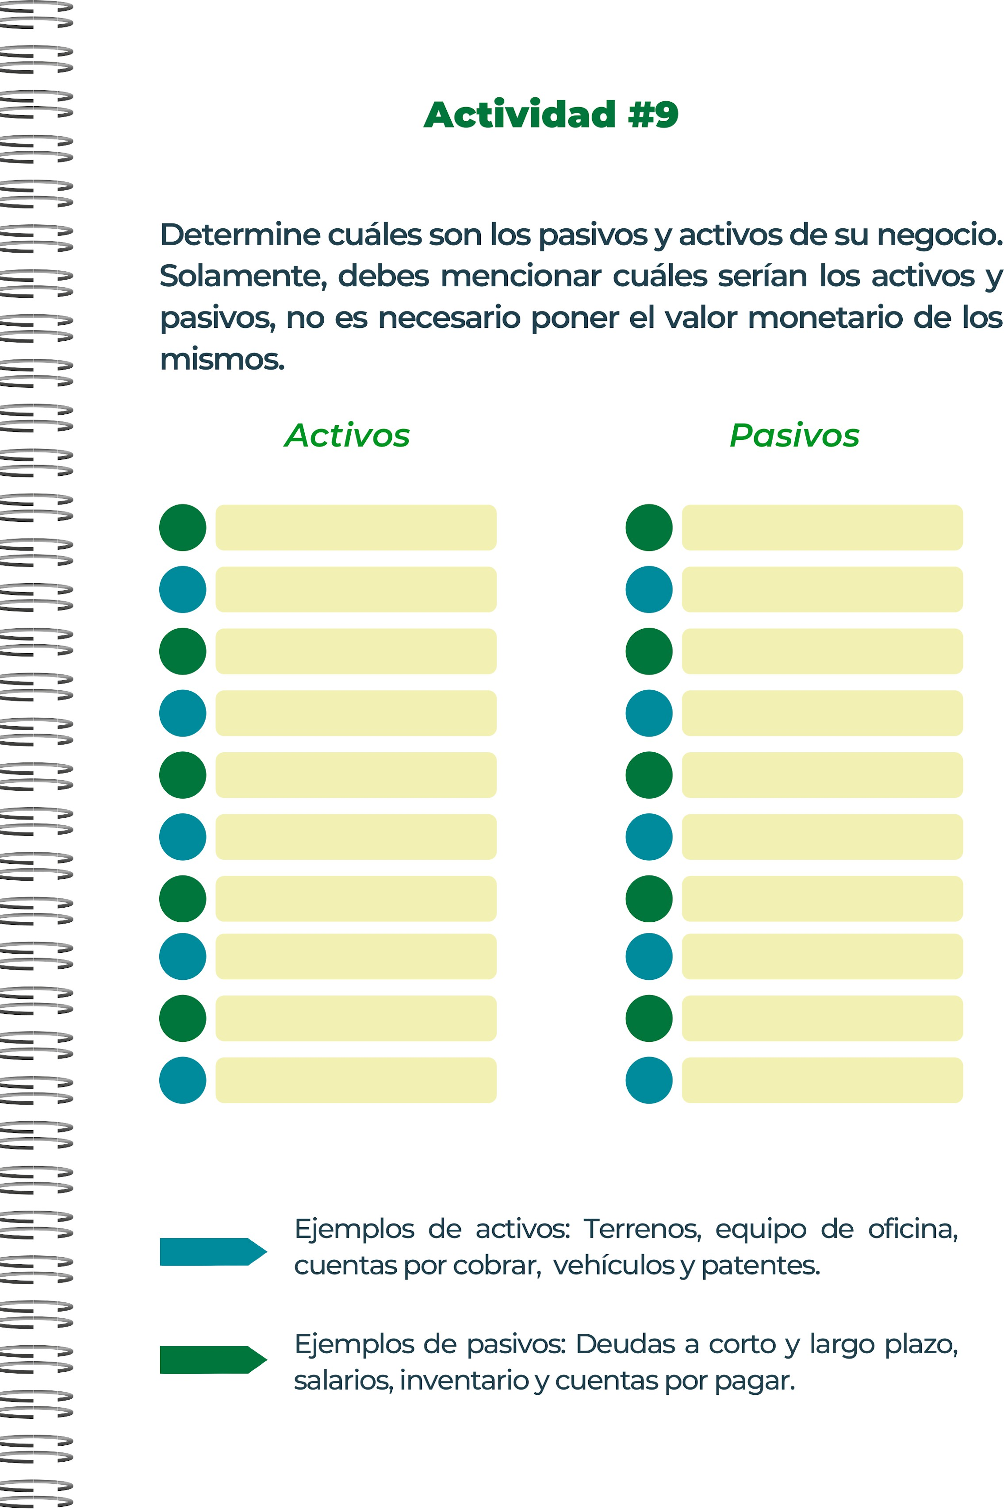

Cuentas por cobrar Deudas y salarios



Es complicado decir cúantas empresas ofrecen los mismos servicios porque son bastantes

Las más conocidas son: Extremetech, Intelec, Igaming, entre otras

- >
- >
- >
-- >

> Actividad #11
>
-- >
- >
- >
>
-
>
Determine cúal es la importancia de cumplir con las
-- >
- >
>
obligaciones tributarias y cómo se debe liquidar una
-
>
- >
empresa.
-- >
>
-

> Importancia de las obligaciones tributarias:
-
>
>
- > Cumplir con las obligaciones tributarias es de suma importancia para cualquier empresa por varias

-- >
>
-

razones fundamentales:

- > los países. Las leyes fiscales establecen las obligaciones que las empresas y los individuos deben
>
1. Legalidad y Cumplimiento Normativo: Pagar impuestos es un requisito legal en la mayoría de
- > cumplir para contribuir al financiamiento del estado y sus servicios públicos.
- >

-- >
>
-

- Sostenibilidad Fiscal: Contribuir con impuestos ayuda a mantener la estabilidad económica del
país al financiar servicios públicos esenciales como educación, salud, infraestructura y seguridad.


- >
- >
>
Esto a su vez contribuye al bienestar general de la sociedad y al desarrollo económico.
-
>
-- >
>
-
-
>
>
- >
>

> ¿Cómo se liquida una empresa?
- >
-- >
-
>
-
    - 1. Declaración de Cese de Actividades: La empresa debe formalizar el cese de sus operaciones
- >
    - ante las autoridades fiscales y comerciales correspondientes.
- > 2.Pago de Obligaciones Pendientes: Antes de proceder con la liquidación, la empresa debe
  - > liquidar todas sus obligaciones financieras, incluyendo impuestos, salarios, deudas con
-
- >
-
- proveedores y otros compromisos financieros.
>
- >
- >
-- >
>
-
-- >
-
- >
>
>
>
>
-- >
>
-
-- >
-
>
>
>

Personas con problemas en sus computadoras para poder tener clientes a los cuales ayudar

Es importante para así tener clientes en la empresa y generar ingresos

Para demostrar la buena empresa que somos y el buen servicio de calidad que ofrecemos

Ayudar personas con problemas en sus equipos
Ayudarlos corrigiendo o reparando sus equipos
Tener una clientela fiel y lograr una empresa
justa en cuanto a precios y productos

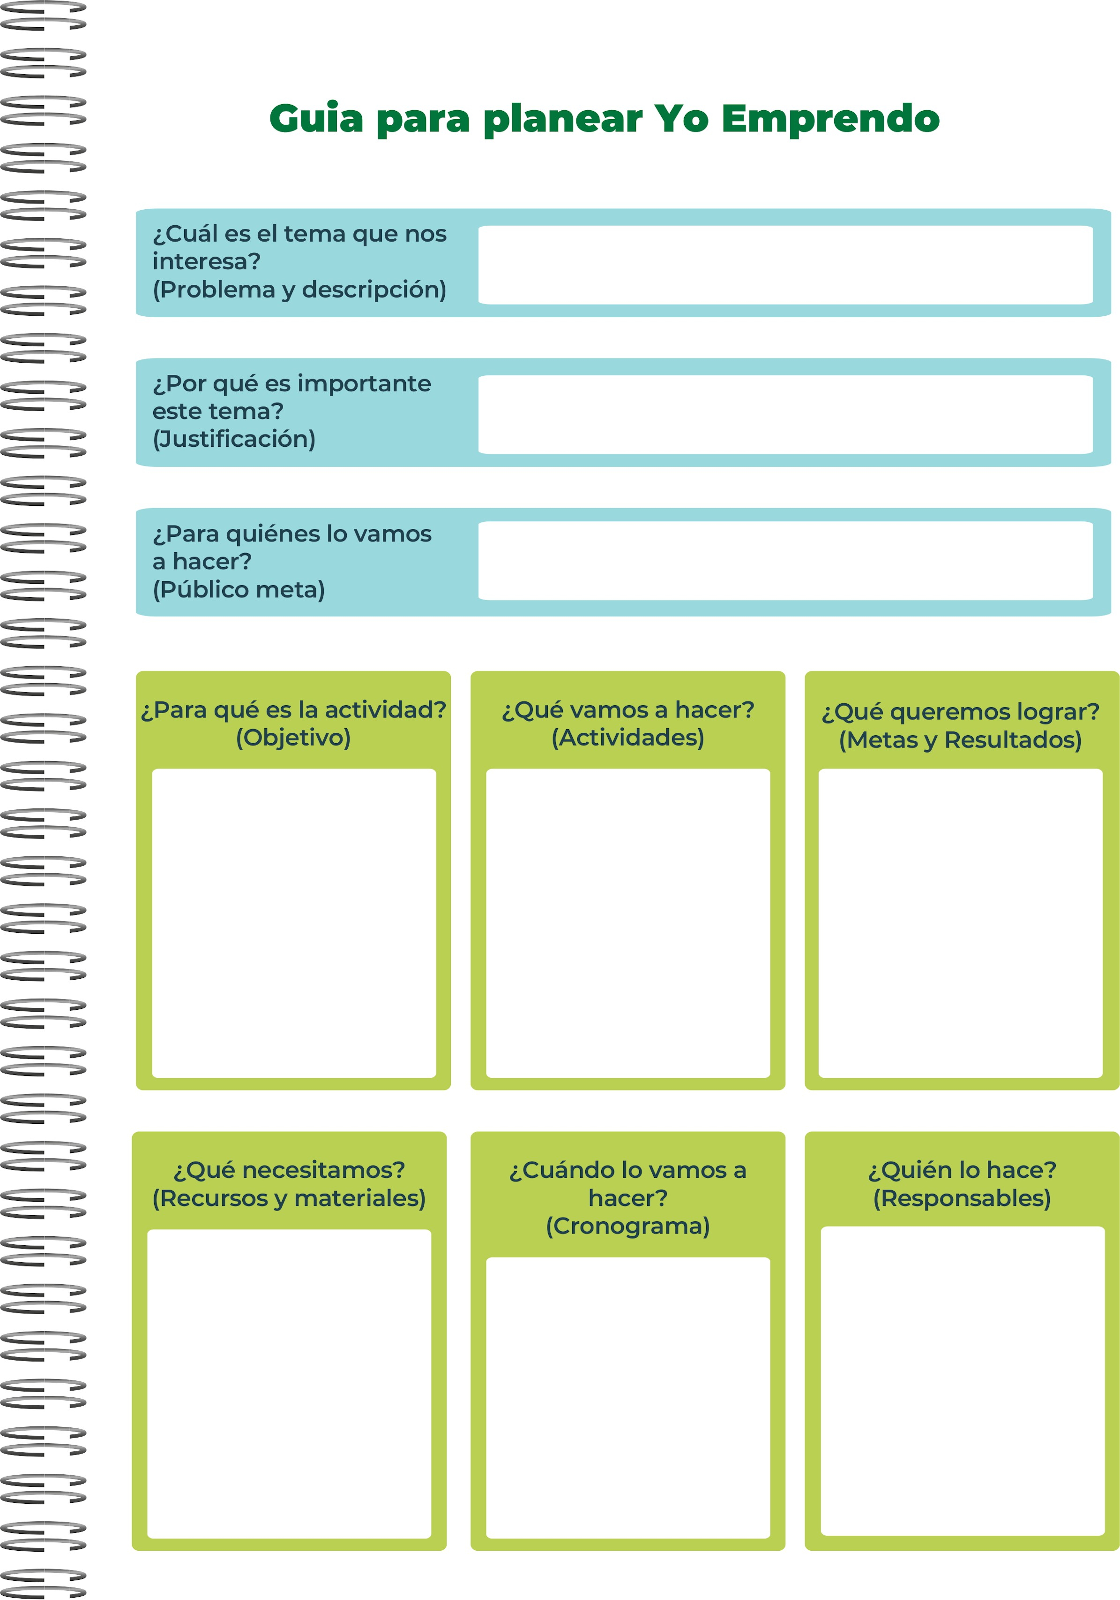
Dispositivos de limpieza para computadoras, bodega para guardar todos los productos

Horario entre semana
Nosotros, los empleados



Me resultó entretenido eh informativo porque mi sueño es hacer una empresa de computadoras, espero en un futuro poder tener mi propia empresa y llegar a lo más alto!

